
Tema
MANUAL DE USUARIO DE EUREKABANK
Estudiantes
Josué Marín
Elkin Pabón
Micaela Salcedo
Tutor
Ing. Eduardo Mauricio Campaña Ortega
MIS.MDU.CCNA.CCIA.
PhD. (c) Ingeniería de Software
PhD. (c) Seguridad Información

Fecha
04/02/2026

ÍNDICE DE CONTENIDOS
Contenido
Introducción 2
OBJETIVOS 4
Objetivo general 4
Objetivo específico 4
MARCO TEÓRICO 4
Web Service 4
SOAP 6
Web Service SOAP 6
Patrón MVC 7
CONFIGURACIÓN DE IP ESTÁTICA 7
2. PARTE PRÁCTICA 8
2.1 Instalación del IDE y herramientas 8
2.2 Creación y Preparación de la Cuenta AWS 10
Fase 2: Despliegue de Infraestructura VPS (Amazon Lightsail) 12
CREACIÓN DE UNA INSTANCIA DE VPS CON WINDOWS SERVER 2022 13
SELECCIÓN DE UN PLAN ADECUADO PARA GESTIONAR DOS TIPOS DE BASES DE DATOS (2CPUs 2GB RAM) 15
VERIFICACIÓN DE LA VPS CREADA 17
2.3 Instalación y Configuración de Microsoft SQL Server 19
Fase 4: Configuración de Seguridad Perimetral en AWS 24
3. Desarrollo 26
3. BIBLIOGRAFÍA 40

Introducción
En la actualidad, las empresas cuentan con sistemas de información desarrollados para satisfacer las necesidades específicas de cada área de negocio. En muchos casos, estas soluciones han sido implementadas utilizando diferentes tecnologías y plataformas, generando sistemas aislados que dificultan la administración integrada de recursos e información. El problema surge cuando se requiere la interoperabilidad entre sistemas pertenecientes a distintas áreas organizacionales para alcanzar objetivos comunes. Por ello, las empresas implementan mecanismos de integración que permitan la comunicación entre los sistemas principales del negocio, facilitando el acceso a información consolidada para apoyar los procesos operativos y la toma de decisiones estratégicas.

Hacia una Arquitectura Orientada a Servicios (SOA)
En este contexto, resulta fundamental disponer de una arquitectura de software transversal a toda la organización, enfocada en desarrollar estrategias de integración basadas en servicios. De esta manera, las aplicaciones empresariales pueden construirse como un conjunto de servicios reutilizables e independientes, mientras que las aplicaciones finales únicamente administran su ejecución y presentan la información al usuario mediante interfaces estándar.
Como respuesta a estas necesidades surge la Arquitectura Orientada a Servicios (SOA), la cual proporciona un modelo de integración multiplataforma y altamente reutilizable. SOA permite que las funciones del negocio sean independientes de la tecnología utilizada para implementarlas, posibilitando que los servicios sean desarrollados en distintos lenguajes y ejecutados sobre diferentes plataformas tecnológicas.

Interoperabilidad mediante Servicios Web SOAP
El diseño moderno de software se caracteriza por una estructura modular basada en componentes reutilizables distribuidos en diferentes equipos conectados en red. Los servicios web SOAP permiten exponer funcionalidades empresariales a través de Internet, posibilitando la integración de aplicaciones desarrolladas en distintas tecnologías y plataformas. La principal característica de este enfoque es la interoperabilidad, ya que un servicio implementado en Java puede ser consumido por aplicaciones desarrolladas en otros lenguajes o entornos tecnológicos.
Una arquitectura SOA se compone de tres elementos fundamentales: proveedor, intermediario y cliente, los cuales permanecen desacoplados entre sí. El proveedor expone los servicios, el intermediario proporciona información acerca de ellos y el cliente consume las funcionalidades sin necesidad de conocer los detalles internos de implementación. El cliente únicamente requiere conocer la forma correcta de enviar y recibir mensajes mediante el contrato definido por el servicio.

El Enfoque SOAP en Java
Los servicios web SOAP son independientes del lenguaje y la plataforma gracias al uso de estándares abiertos como XML, WSDL y HTTP. Un servicio implementado en Java puede ser consumido por aplicaciones desarrolladas en diferentes tecnologías, garantizando la interoperabilidad entre sistemas distribuidos. El ecosistema Java proporciona herramientas y bibliotecas como JAX-WS, Apache CXF y Jakarta Web Services para facilitar el desarrollo y consumo de servicios SOAP, incluyendo la generación automática de contratos WSDL y clientes consumidores.
A diferencia de arquitecturas ligeras basadas únicamente en recursos HTTP, SOAP utiliza una estructura formal de mensajes XML que garantiza un intercambio de información más robusto y estandarizado. Además, permite incorporar características avanzadas como seguridad, transacciones y confiabilidad mediante estándares complementarios como WS-Security. El diseño basado en contratos fomenta una separación clara de responsabilidades y una mejor organización de los servicios empresariales.

SOA, SOAP y el Ecosistema de la Nube
La implementación de SOA en entornos de nube requiere una adecuada planificación arquitectónica. Según estándares internacionales como los definidos por OASIS y The Open Group, SOA constituye una arquitectura orientada a la construcción de servicios reutilizables e interoperables. En este contexto, los servicios SOAP desarrollados en Java representan una alternativa sólida para exponer capacidades empresariales dentro de arquitecturas distribuidas.
La correcta implementación de SOA no consiste únicamente en exponer servicios web, sino en diseñar aplicaciones desacopladas, reutilizables y alineadas con los procesos del negocio. Los servicios SOAP permiten encapsular funcionalidades empresariales y exponerlas mediante contratos bien definidos, facilitando la integración entre aplicaciones internas y servicios desplegados en la nube.

Modelos de Servicio en la Nube: IaaS, SaaS y PaaS
La relación entre SOA y la computación en la nube depende del modelo de servicio utilizado:
IaaS (Infraestructura como Servicio): proporciona recursos de infraestructura virtualizados, como servidores, redes y almacenamiento, permitiendo desplegar aplicaciones y servicios SOAP desarrollados en Java sobre entornos escalables.
SaaS (Software como Servicio): permite consumir aplicaciones empresariales externas mediante contratos de servicio. En este escenario, SOA facilita la integración entre los servicios SOAP y los sistemas internos de la organización, permitiendo el intercambio de información entre plataformas heterogéneas.
Entre los beneficios de este enfoque destacan la integración semántica entre servicios y aplicaciones corporativas, la administración de contratos de servicio relacionados con disponibilidad, seguridad y rendimiento, así como la supervisión y monitoreo de métricas mediante endpoints y servicios expuestos.
PaaS (Plataforma como Servicio): proporciona plataformas de desarrollo y despliegue que permiten construir y ejecutar servicios SOAP en Java sin administrar directamente la infraestructura subyacente. Sin embargo, se recomienda evitar dependencias excesivas del proveedor para mantener la portabilidad y flexibilidad arquitectónica.
El uso de SOA junto con servicios SOAP desarrollados en Java permite construir soluciones empresariales robustas, escalables e interoperables, garantizando una integración eficiente entre sistemas distribuidos y plataformas heterogéneas.

OBJETIVOS

Objetivo general
Implementar una aplicación basada en un Web Service SOAP desarrollado en .NET que permita realizar conversiones de unidades de longitud, masa y temperatura, incorporando un sistema de autenticación de usuarios mediante un archivo de texto plano (credenciales.txt), sin utilizar gestores de bases de datos, y consumir sus servicios desde clientes de consola, escritorio, web y móvil utilizando Visual Studio y Android Studio como entornos de desarrollo.

Objetivo específico
- Desarrollar el servidor SOAP EUREKABANK utilizando .NET y desplegarlo en un entorno compatible con IIS, incorporando funcionalidades de conversión para unidades de longitud, masa y temperatura.
- Implementar la arquitectura Modelo-Vista-Controlador (MVC) en cada uno de los clientes desarrollados: consola, escritorio, web y móvil.
- Comprobar la interoperabilidad del servicio SOAP mediante el consumo de un mismo WSDL desde clientes .NET, aplicaciones web y Android utilizando librerías compatibles con SOAP.
- Documentar las pruebas realizadas al servidor, los wireframes de las interfaces y el procedimiento de ejecución de cada cliente desarrollado.

MARCO TEÓRICO

Web Service
Un servicio web SOAP constituye un mecanismo de comunicación e interoperabilidad entre sistemas conectados a una red. Se define como un protocolo estándar que permite el intercambio de información estructurada entre aplicaciones mediante mensajes XML. Gracias a esta arquitectura, aplicaciones desarrolladas en diferentes lenguajes de programación y ejecutadas sobre diversas plataformas pueden interactuar de manera eficiente a través de Internet. La interoperabilidad entre tecnologías y sistemas operativos es posible debido al uso de estándares abiertos como XML, WSDL y HTTP.
El intercambio de información en los servicios SOAP se realiza utilizando mensajes XML estructurados dentro de un sobre SOAP (SOAP Envelope). Estos servicios utilizan principalmente el protocolo HTTP para gestionar la comunicación entre cliente y servidor, aunque también pueden funcionar sobre otros protocolos como SMTP o TCP. La robustez y estandarización de SOAP han permitido su adopción en sistemas empresariales distribuidos y aplicaciones que requieren alta confiabilidad y seguridad.
Los servicios SOAP estandarizados se fundamentan en los siguientes componentes principales:
- SOAP - Simple Object Access Protocol
SOAP es el protocolo encargado de definir la estructura de los mensajes intercambiados entre clientes y servidores. Utiliza XML para representar solicitudes y respuestas, permitiendo una comunicación estructurada y extensible entre aplicaciones distribuidas.
- WSDL - Web Services Description Language
WSDL es un lenguaje basado en XML utilizado para describir los servicios web SOAP y especificar las operaciones disponibles, los parámetros requeridos y la forma en que los clientes deben consumir el servicio.
- XML - Extensible Markup Language
XML es el formato utilizado para estructurar y transportar la información dentro de los mensajes SOAP. Permite representar datos de manera organizada, facilitando la interoperabilidad entre diferentes plataformas y tecnologías.
- Funcionamiento de los Servicios SOAP
El funcionamiento de un servicio SOAP se basa en el intercambio de mensajes XML entre cliente y servidor. El cliente envía una solicitud SOAP al servidor invocando una operación específica definida en el WSDL. Posteriormente, el servidor procesa la petición y devuelve una respuesta SOAP que contiene el resultado de la operación solicitada. De esta manera, un servicio SOAP puede entenderse como un sistema de intercambio de mensajes estructurados entre aplicaciones distribuidas.
- Arquitectura de los Servicios SOAP
  - Service Description
En una arquitectura SOAP, cada servicio es descrito mediante un documento WSDL que especifica las operaciones disponibles, los tipos de datos utilizados y los protocolos de comunicación soportados.
  - Client-Server
La arquitectura SOAP separa las responsabilidades entre cliente y servidor. El cliente consume las operaciones expuestas por el servicio, mientras que el servidor administra la lógica de negocio y el procesamiento de las solicitudes recibidas.
  - Structured Communication
La comunicación en SOAP se realiza mediante mensajes XML estructurados, permitiendo intercambios de información más formales, seguros y estandarizados entre aplicaciones distribuidas.
  - Transport
La transmisión de mensajes entre cliente y servidor se realiza principalmente mediante HTTP, aunque SOAP también puede funcionar sobre otros protocolos de transporte según las necesidades del entorno empresarial.

SOAP
El protocolo utilizado en los servicios SOAP es principalmente HTTP (HyperText Transfer Protocol), el cual permite la comunicación entre clientes y servidores mediante el intercambio de mensajes XML estructurados. SOAP utiliza solicitudes y respuestas encapsuladas dentro de sobres SOAP (SOAP Envelope) para ejecutar operaciones remotas y transferir información entre aplicaciones distribuidas de manera estandarizada y segura.
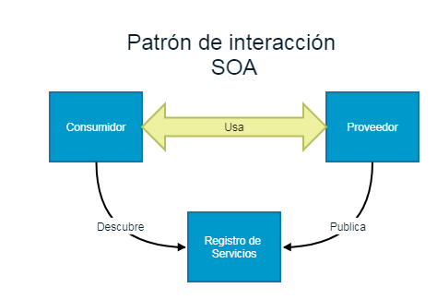
Ilustración 1 Protocolo SOA

Web Service SOAP
Componentes principales de SOAP:
- SOAP Envelope: estructura principal del mensaje SOAP que define la información enviada y la forma en que debe procesarse.
- WSDL (Web Services Description Language): documento basado en XML que describe las operaciones, parámetros y métodos disponibles del servicio web.
- XML: lenguaje utilizado para estructurar y transportar la información intercambiada entre cliente y servidor.
Características principales de SOAP:
- Estandarización (utiliza protocolos y formatos definidos que garantizan interoperabilidad entre diferentes plataformas y tecnologías).
- Seguridad (permite implementar mecanismos avanzados de autenticación, cifrado y control mediante extensiones como WS-Security).
- Independencia (facilita la comunicación entre aplicaciones desarrolladas en distintos lenguajes y ejecutadas sobre diferentes sistemas operativos).

Patrón MVC
El patrón Modelo-Vista-Controlador (MVC) corresponde a una arquitectura de software utilizada para organizar aplicaciones en tres componentes principales, separando la lógica de negocio, la presentación y el control del sistema. El Modelo administra los datos y procesos de la aplicación; la Vista presenta la información al usuario mediante interfaces gráficas; y el Controlador gestiona las solicitudes del usuario, coordinando la interacción entre la Vista y el Modelo dentro de la aplicación basada en servicios SOAP.
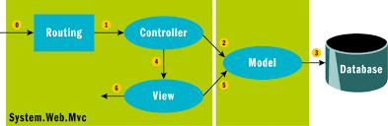
Ilustración 2 Patron MVC
En este proyecto, cada uno de los clientes desarrollados (consola, escritorio, web y aplicación móvil Android) se organiza bajo el patrón Modelo-Vista-Controlador (MVC). El paquete model contiene las entidades y objetos de transferencia de datos (DTOs), el paquete view administra las interfaces y pantallas de interacción con el usuario, mientras que el paquete controller se encarga de gestionar la comunicación con el servicio SOAP y coordinar la navegación entre las diferentes vistas del sistema.

CONFIGURACIÓN DE IP ESTÁTICA
Primero vamos a necesitar algún dispositivo que nos permita la conexión de los dispositivos a utilizar. En este caso vamos a utilizar un dispositivo móvil, que actuará como punto de acceso compartido para conectar las máquinas a la misma red y poder hacer ping entre ellas.
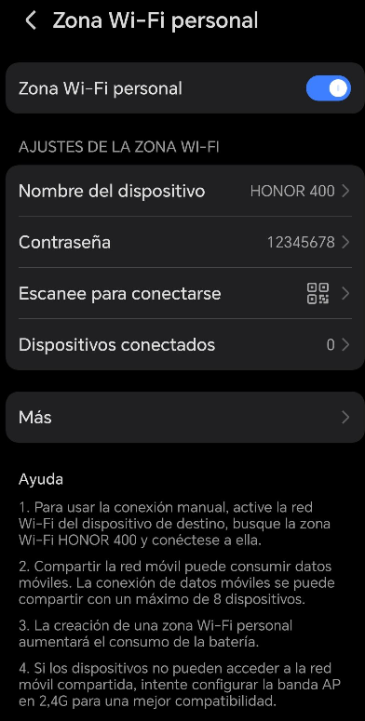
Ilustración 3 Conexión de los equipos al mismo dispositivo de red (movil)

2. PARTE PRÁCTICA

Creación y Preparación de la Cuenta AWS

Formulario inicial de registro en AWS. Se ingresa el correo del usuario raíz y el nombre de la cuenta, siendo el primer paso para acceder a la capa gratuita y los servicios en la nube.
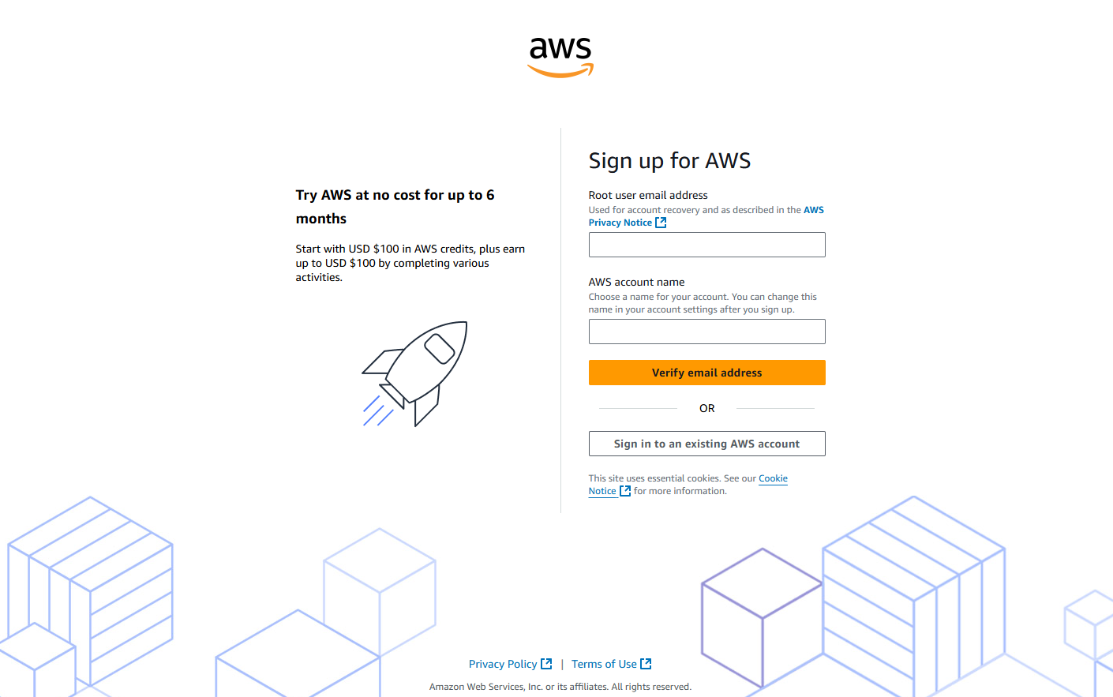
Pantalla de verificación de identidad de AWS. El sistema exige validar un código de seguridad enviado al correo registrado antes de proceder con la recopilación de datos de facturación.
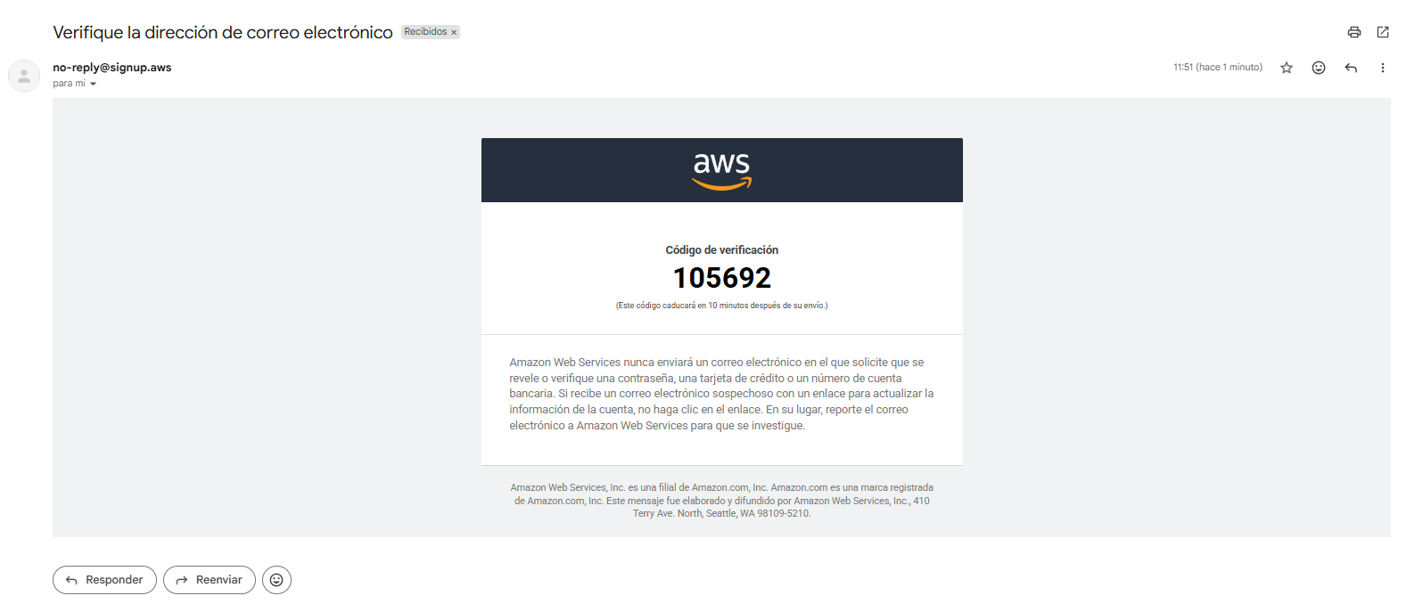
Interfaz de configuración de seguridad. Tras verificar el correo, el usuario establece una contraseña segura para el usuario raíz, indispensable para resguardar el acceso total administrativo a la cuenta. 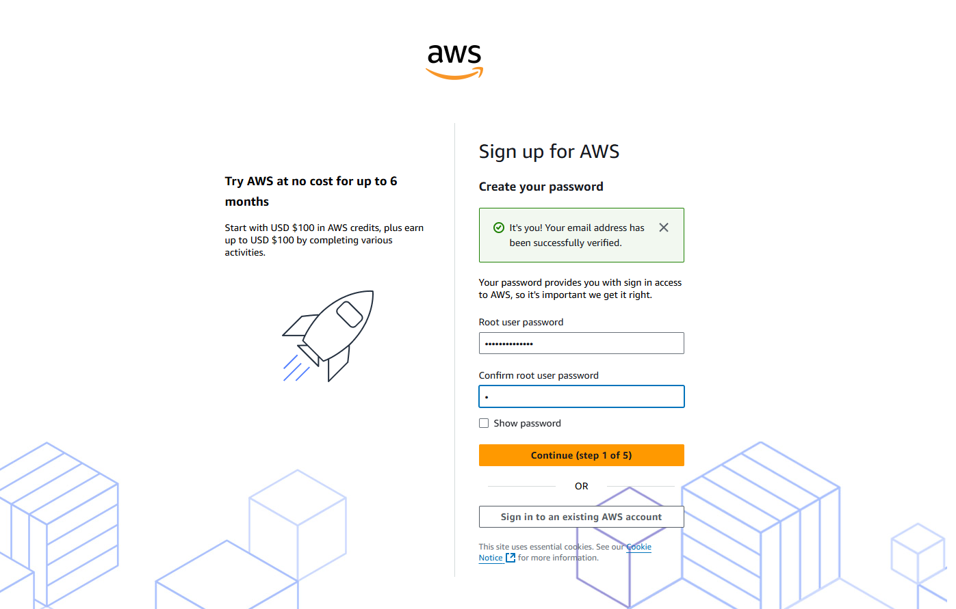
Formulario de información de contacto. Recopila datos empresariales o personales (nombre, organización, dirección y teléfono) requeridos obligatoriamente por AWS para completar el perfil legal y de facturación de la cuenta. 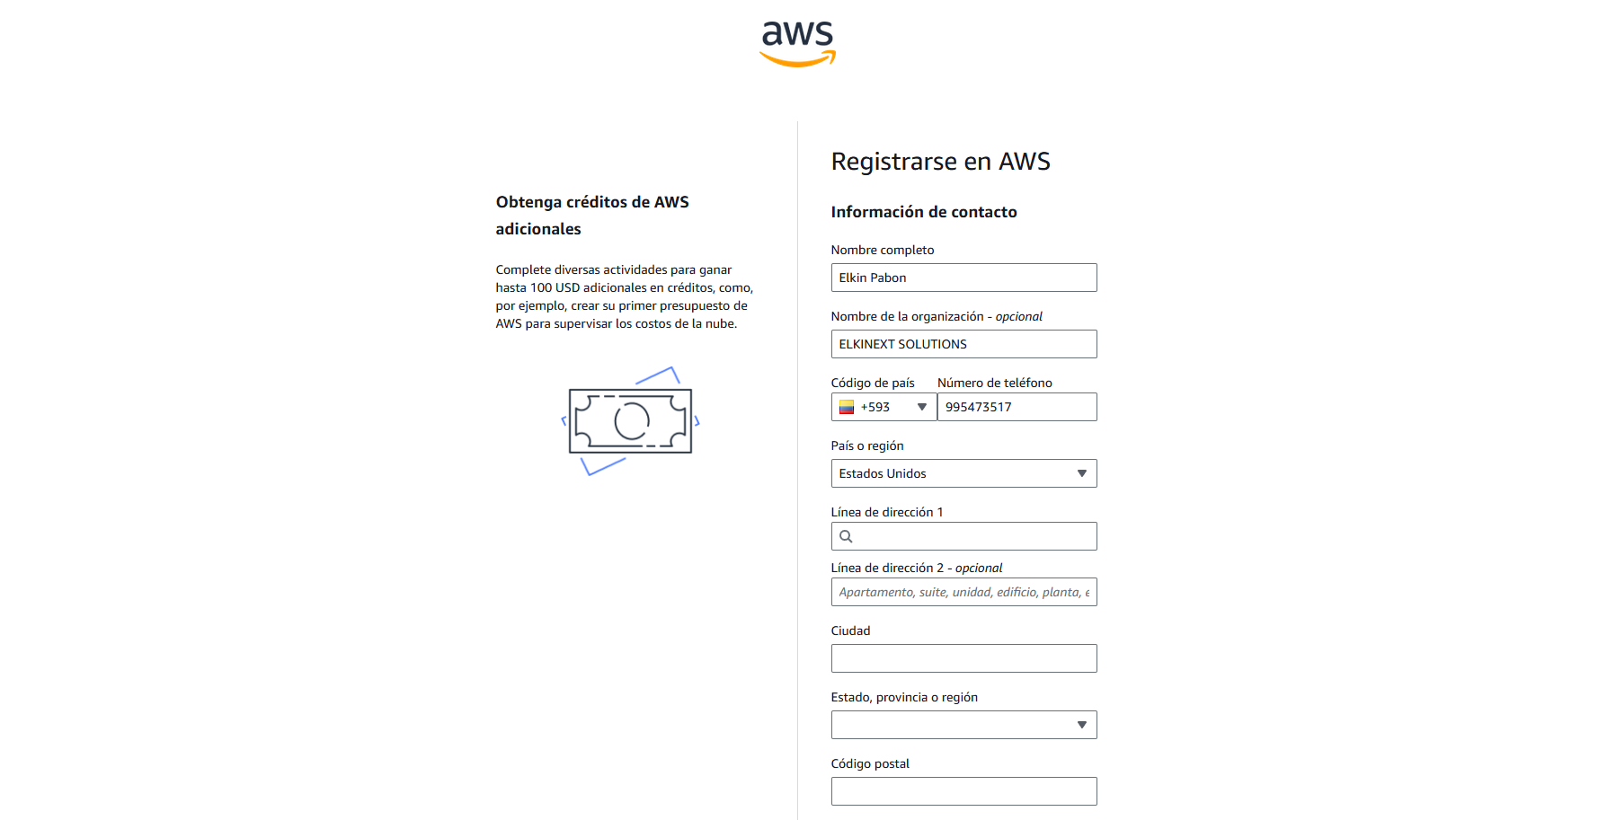
El proceso de registro en Amazon Web Services (AWS) constituye el punto de partida para la implementación de cualquier infraestructura en la nube. Durante esta etapa, AWS solicita información de contacto, validación de correo electrónico, verificación telefónica y un método de pago válido con el fin de garantizar la identidad del usuario y habilitar el acceso a los servicios de la plataforma.
Una vez creada la cuenta, es recomendable aplicar buenas prácticas de seguridad desde el inicio. Entre ellas se encuentran la habilitación de la autenticación multifactor (MFA) para el usuario raíz, la creación de usuarios IAM con permisos específicos para las actividades diarias y la utilización del usuario raíz únicamente para tareas administrativas críticas. Estas medidas contribuyen a reducir riesgos de acceso no autorizado y fortalecen la protección de la cuenta.
AWS ofrece un conjunto de recursos gratuitos a través de AWS Free Tier, permitiendo a estudiantes, desarrolladores y organizaciones explorar diversos servicios sin incurrir en costos significativos durante un período determinado. Esta modalidad facilita el aprendizaje y la experimentación con tecnologías de nube antes de realizar inversiones en entornos de producción.
La administración de los servicios se realiza mediante la Consola de Administración de AWS, una interfaz web centralizada que permite aprovisionar recursos, monitorear el consumo, administrar configuraciones de seguridad y acceder a los diferentes servicios disponibles. Adicionalmente, herramientas como AWS IAM, AWS Budgets y AWS CloudTrail permiten fortalecer la gestión de accesos, el control de costos y la auditoría de actividades dentro de la plataforma.

Fase 2: Despliegue de Infraestructura VPS (Amazon Lightsail)
Pantalla de transición durante la configuración final de la cuenta de AWS. Muestra un indicador de carga mientras el sistema aprovisiona internamente el entorno inicial y valida el registro antes de otorgar el acceso definitivo a la Consola de Administración.
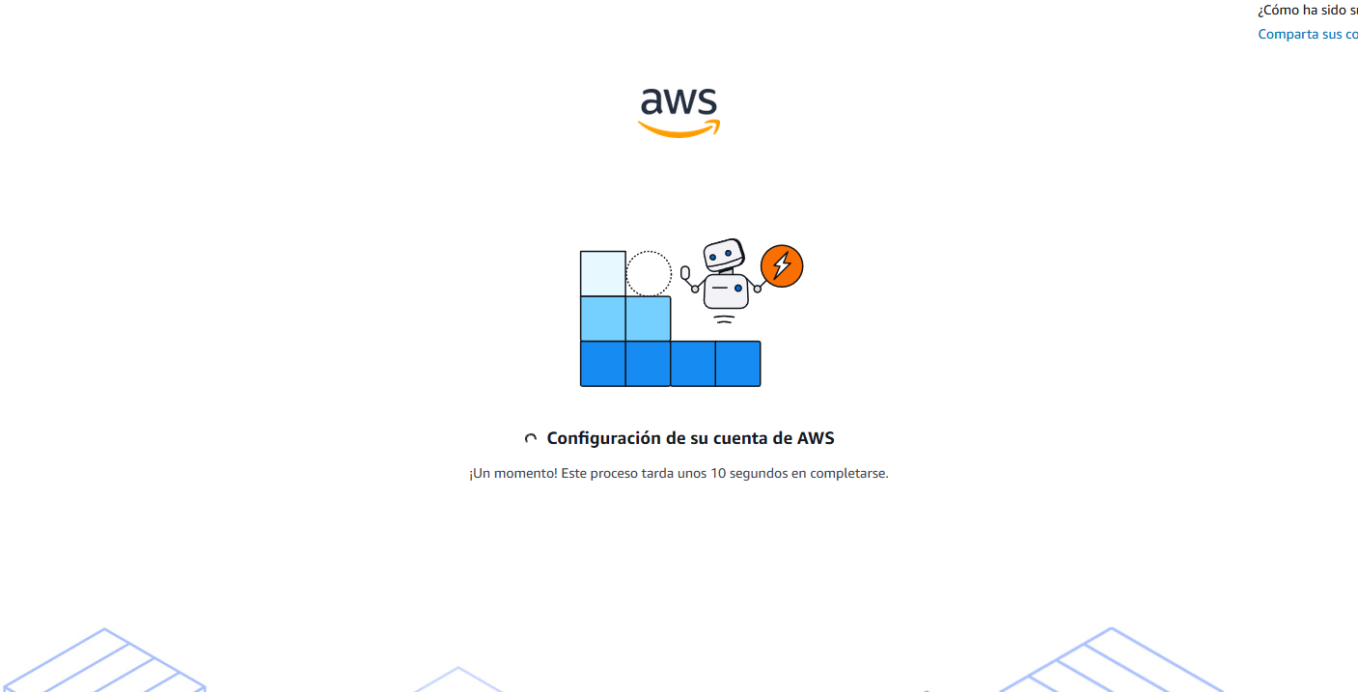
Página de inicio de la Consola de Administración de AWS (AWS Management Console). Esta interfaz centralizada actúa como el punto de partida principal para la gestión de infraestructura en la nube. A través de sus módulos visuales (como servicios visitados recientemente, métricas de AWS Health y resumen de Costo y uso), el administrador puede monitorear el estado general de la cuenta. Su importancia radica en proporcionar un panel unificado para acceder, configurar y aprovisionar directamente todos los servicios y recursos requeridos para el proyecto.
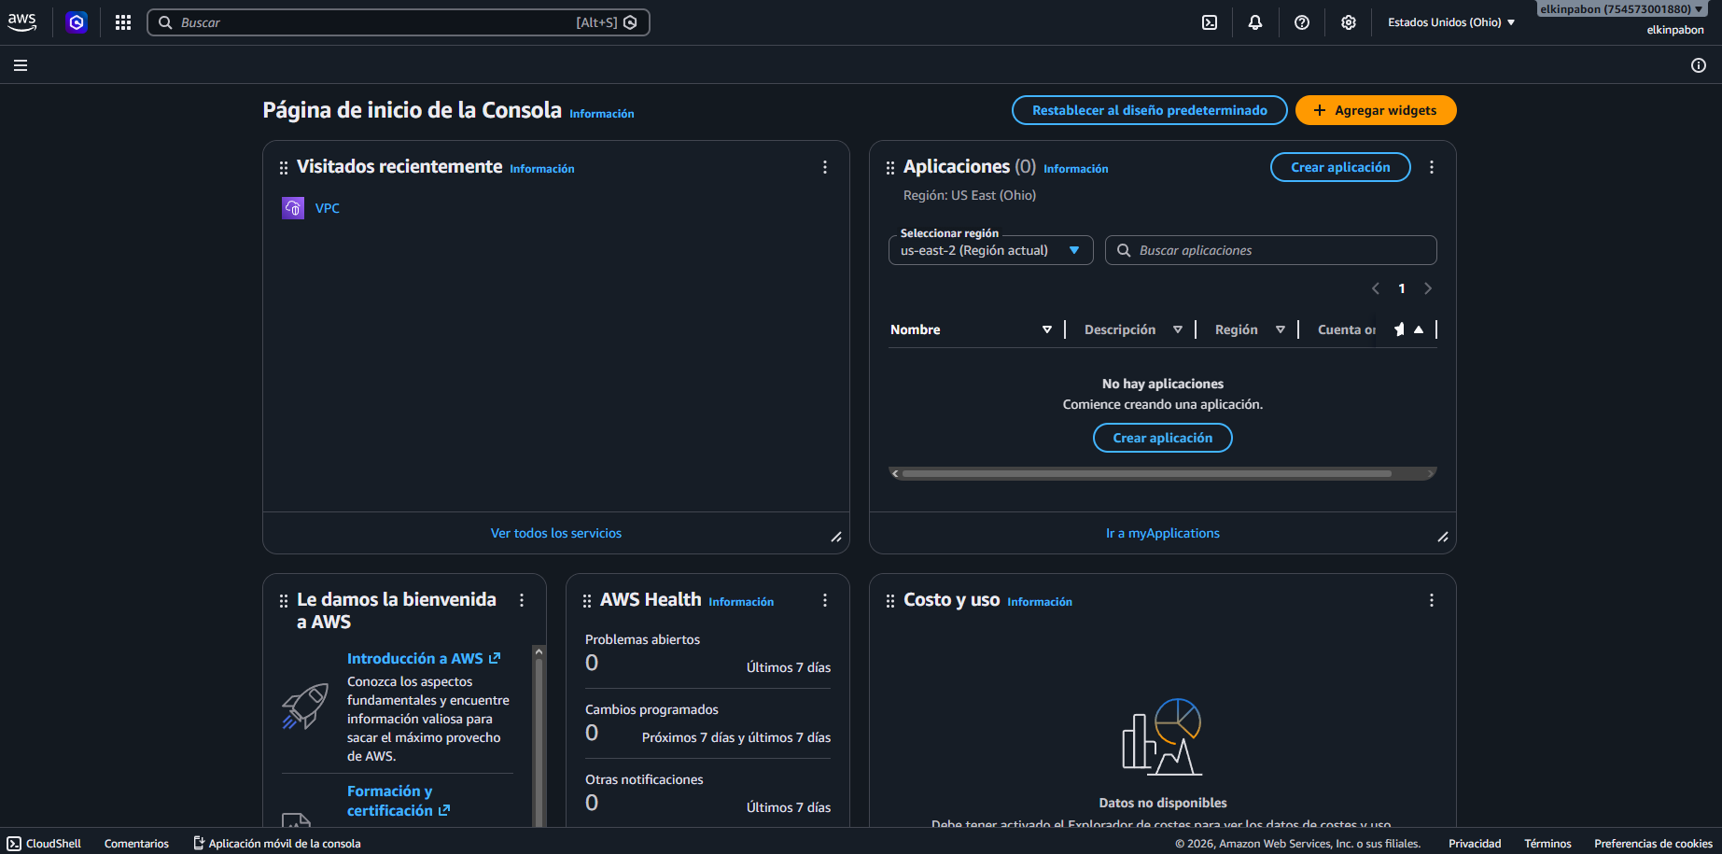
Ventana emergente de bienvenida a la consola de Amazon Lightsail. Esta pantalla introductoria presenta a Lightsail como una plataforma simplificada para el despliegue de servidores virtuales privados (VPS). Su aparición marca el inicio del aprovisionamiento de infraestructura de cómputo, permitiendo al administrador proceder directamente a la creación de su primera instancia. 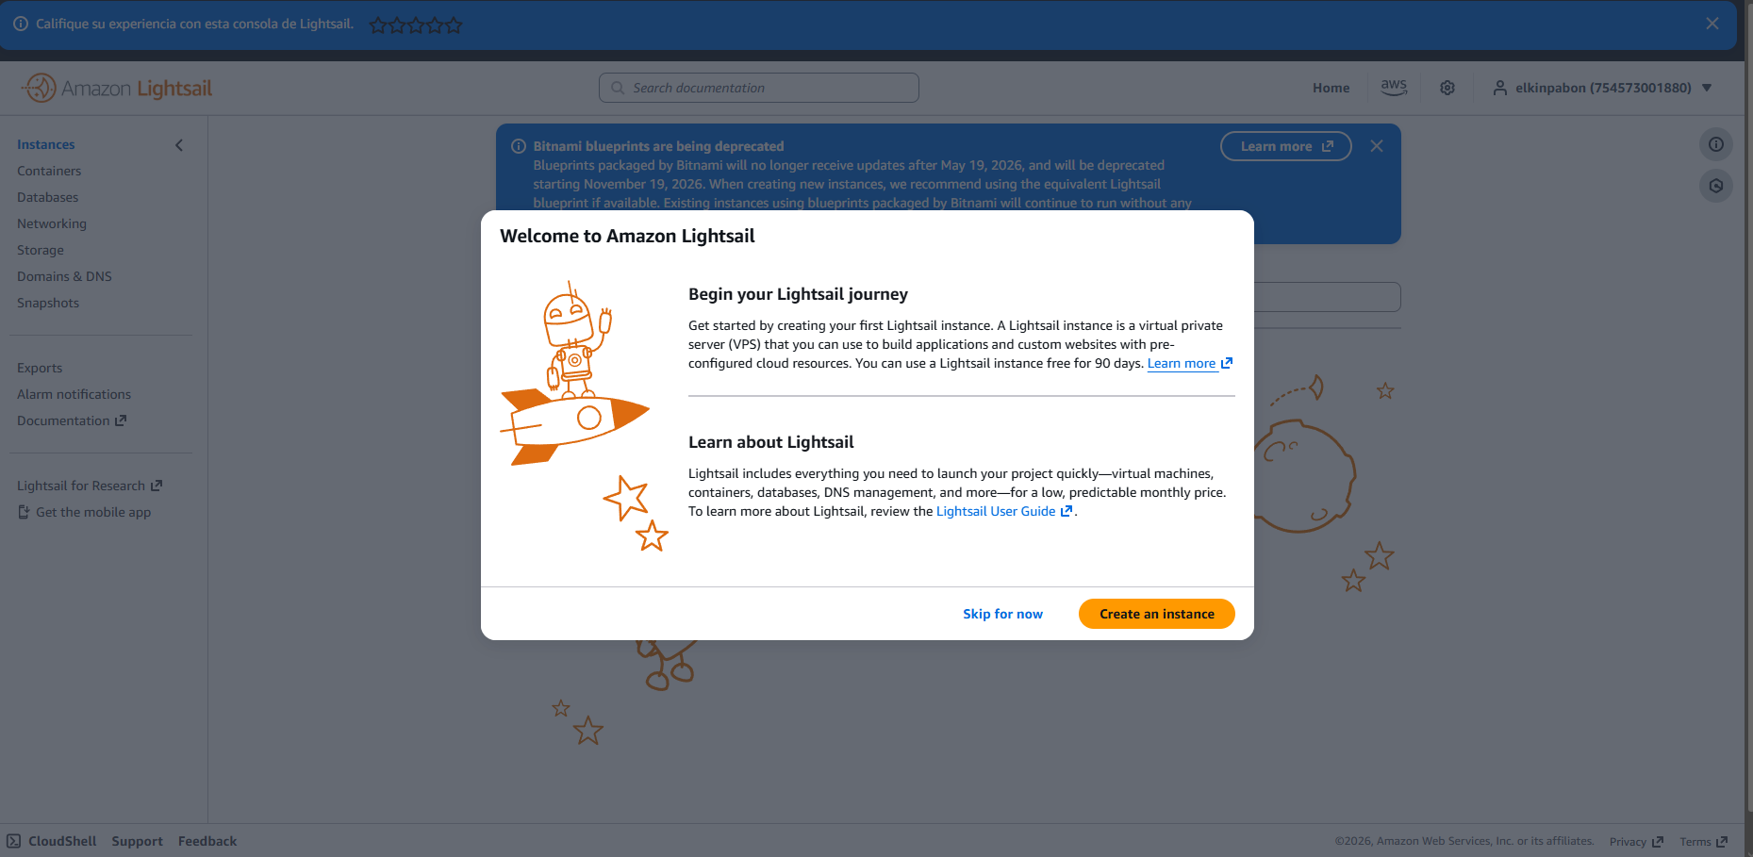

CREACIÓN DE UNA INSTANCIA DE VPS CON WINDOWS SERVER 2022
Interfaz de creación de instancias en Amazon Lightsail. Muestra la configuración de los parámetros fundamentales para el aprovisionamiento del servidor virtual privado (VPS). Se define la ubicación geográfica del despliegue (región de Virginia, us-east-1a) y se selecciona el blueprint del sistema operativo base. En esta captura se ilustra la elección de la plataforma Microsoft Windows con la imagen específica de Windows Server 2019. 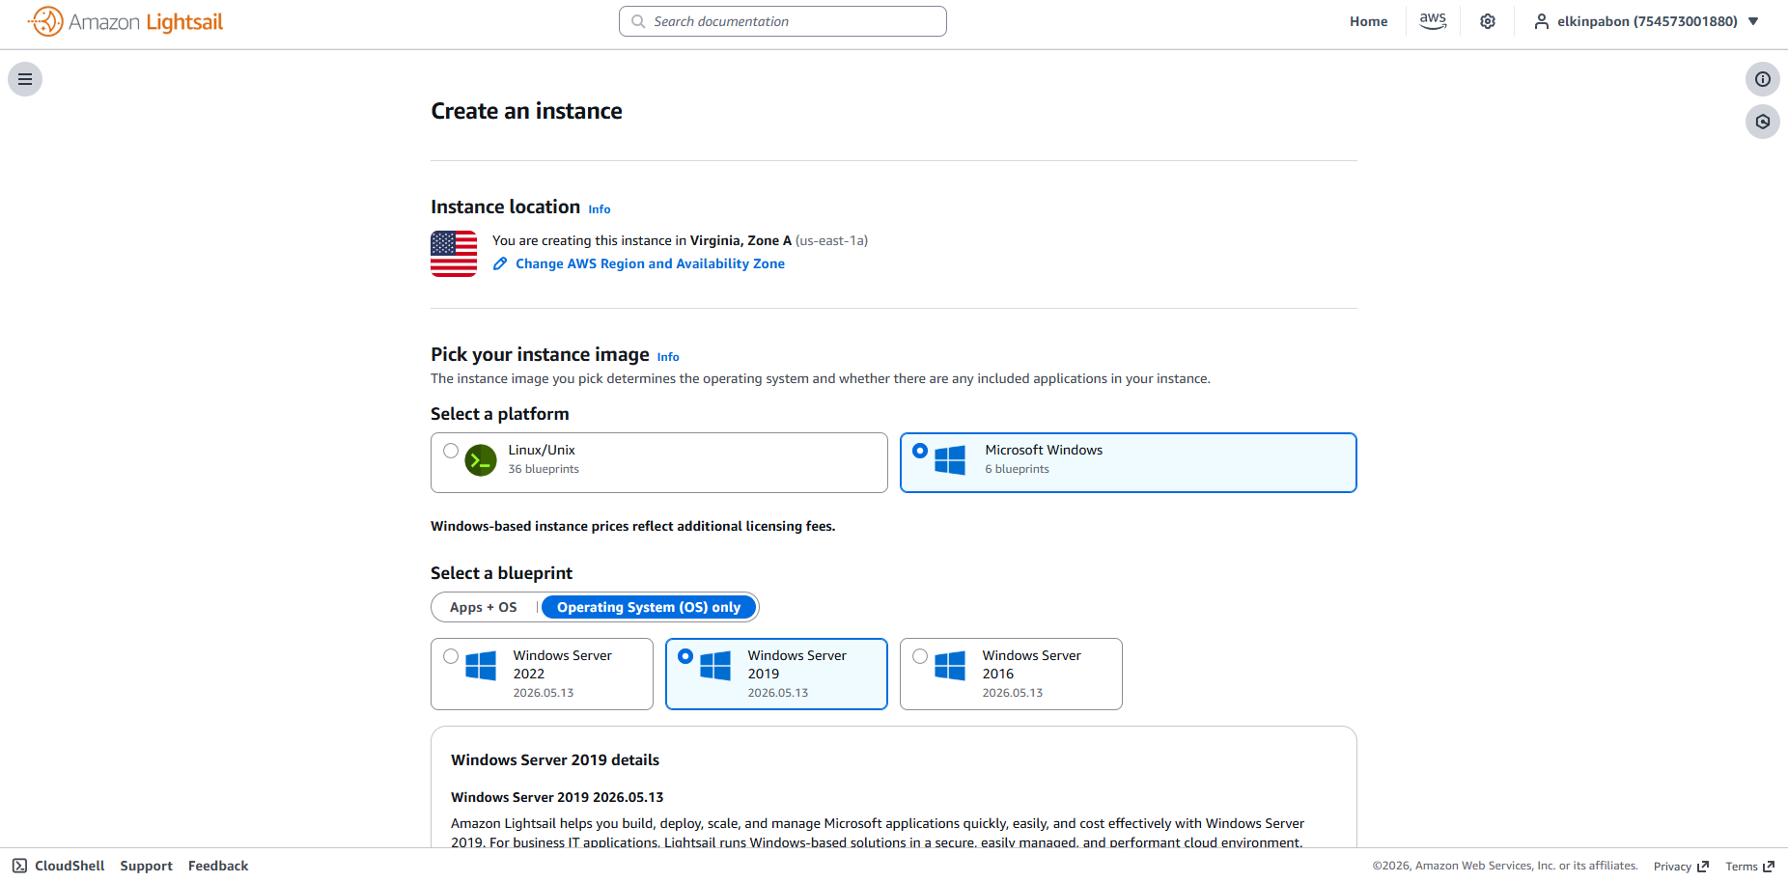
Selección del blueprint en Amazon Lightsail, especificando la imagen base de Windows Server 2022. La interfaz notifica la generación automática de un par de claves SSH predeterminado en la región actual, un mecanismo criptográfico necesario para desencriptar y obtener de forma segura la contraseña inicial del administrador de Windows.
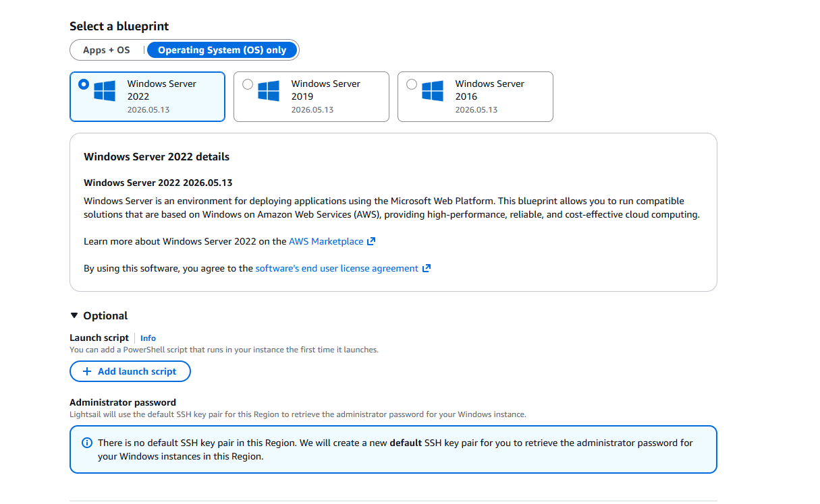
La creación de una instancia en Amazon Lightsail constituye una de las etapas más importantes del proceso de implementación de la infraestructura. Durante esta fase se definen los parámetros fundamentales del servidor virtual, incluyendo la región de despliegue, el sistema operativo y los recursos de hardware que serán asignados a la instancia. Estas decisiones influyen directamente en el rendimiento, la disponibilidad y los costos operativos de la solución.
Como parte del proceso de aprovisionamiento, Amazon Lightsail genera automáticamente un par de claves criptográficas que permite obtener de forma segura la contraseña inicial del usuario administrador de Windows Server. Este mecanismo fortalece la seguridad del acceso al servidor, ya que la contraseña es creada de manera aleatoria y solo puede recuperarse mediante la clave privada asociada a la instancia.
Para el desarrollo de este proyecto se seleccionó la región us-east-1 (Norte de Virginia) debido a su amplia disponibilidad de servicios, estabilidad operativa y costos competitivos dentro de la infraestructura global de AWS. Asimismo, se eligió Windows Server 2022 como sistema operativo base por su compatibilidad con Microsoft SQL Server, su entorno gráfico intuitivo y las herramientas administrativas integradas que facilitan la gestión del servidor.
El proceso de configuración de la instancia se compone principalmente de tres etapas: la selección de la región donde se alojará la infraestructura, la elección del blueprint o imagen del sistema operativo y la definición del plan de recursos que determina la cantidad de CPU, memoria RAM y almacenamiento disponible. Una correcta configuración de estos elementos permite garantizar un entorno estable y adecuado para la instalación y operación de los motores de bases de datos.

SELECCIÓN DE UN PLAN ADECUADO PARA GESTIONAR DOS TIPOS DE BASES DE DATOS (2CPUs 2GB RAM)
Interfaz de selección de hardware (plan) en Amazon Lightsail. Se escoge la instancia de $14 USD mensuales, la cual asigna 2 GB de memoria RAM, 2 vCPUs de procesamiento y 60 GB de almacenamiento SSD, recursos dimensionados para soportar de manera estable los motores de base de datos.
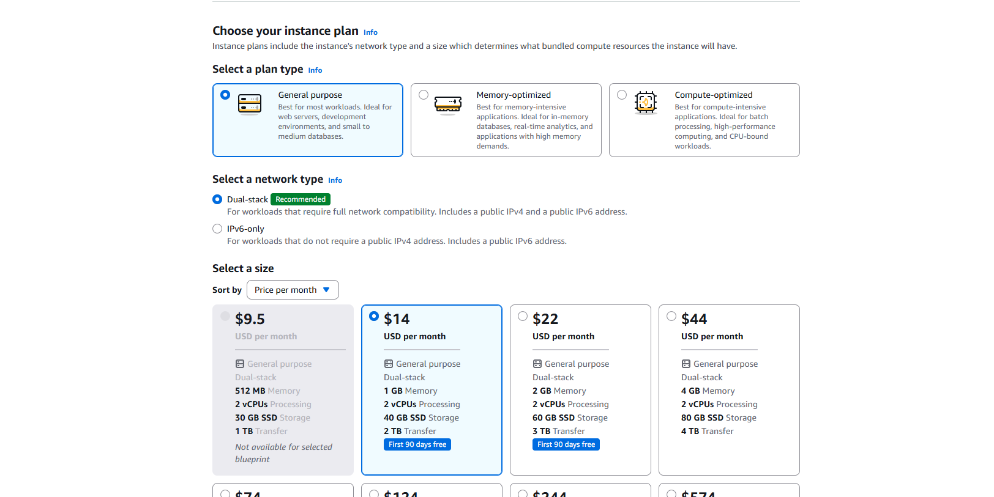
La selección del plan de Amazon Lightsail se realizó considerando los requerimientos de hardware necesarios para ejecutar simultáneamente Windows Server 2022, Microsoft SQL Server Express y MySQL Server dentro de una misma instancia virtual. El plan elegido proporciona 2 vCPU, 2 GB de memoria RAM y 60 GB de almacenamiento SSD, características adecuadas para entornos de desarrollo, pruebas y aplicaciones con cargas de trabajo moderadas.
La capacidad de procesamiento asignada permite atender las operaciones básicas de ambos motores de bases de datos, mientras que la memoria RAM disponible debe distribuirse de manera eficiente para garantizar la estabilidad del sistema operativo y de los servicios instalados. Asimismo, los 60 GB de almacenamiento SSD ofrecen espacio suficiente para el sistema operativo, los archivos de datos, los registros de transacciones y el crecimiento inicial de las bases de datos.
La elección de este plan se fundamenta en los requisitos mínimos de los componentes implementados. Microsoft SQL Server Express requiere recursos moderados de procesamiento y memoria para su funcionamiento básico, mientras que MySQL Server presenta un consumo relativamente bajo de recursos en entornos de desarrollo. Por su parte, Windows Server 2022 necesita una cantidad mínima de memoria y almacenamiento para operar correctamente y soportar los servicios instalados.
Si bien la configuración seleccionada resulta adecuada para fines académicos, ambientes de pruebas y aplicaciones de pequeña escala, es importante realizar un monitoreo periódico del consumo de CPU, memoria y almacenamiento para identificar posibles limitaciones de rendimiento a medida que aumenta la carga de trabajo.
Para entornos de producción con mayores exigencias de procesamiento, concurrencia de usuarios o crecimiento acelerado de datos, se recomienda considerar planes superiores de Amazon Lightsail que ofrezcan una mayor cantidad de memoria RAM, capacidad de almacenamiento y recursos de procesamiento. Esto permitirá mantener un rendimiento estable y garantizar la disponibilidad de los servicios conforme evolucionen los requerimientos del sistema.

VERIFICACIÓN DE LA VPS CREADA
Panel de administración y conectividad de la instancia VPS desplegada. Confirma el estado en ejecución (Running) y detalla los parámetros de red, incluyendo direcciones IPv4 pública y privada. En la sección inferior, expone las credenciales predeterminadas (usuario Administrator) y los métodos para acceder mediante Escritorio Remoto (RDP).
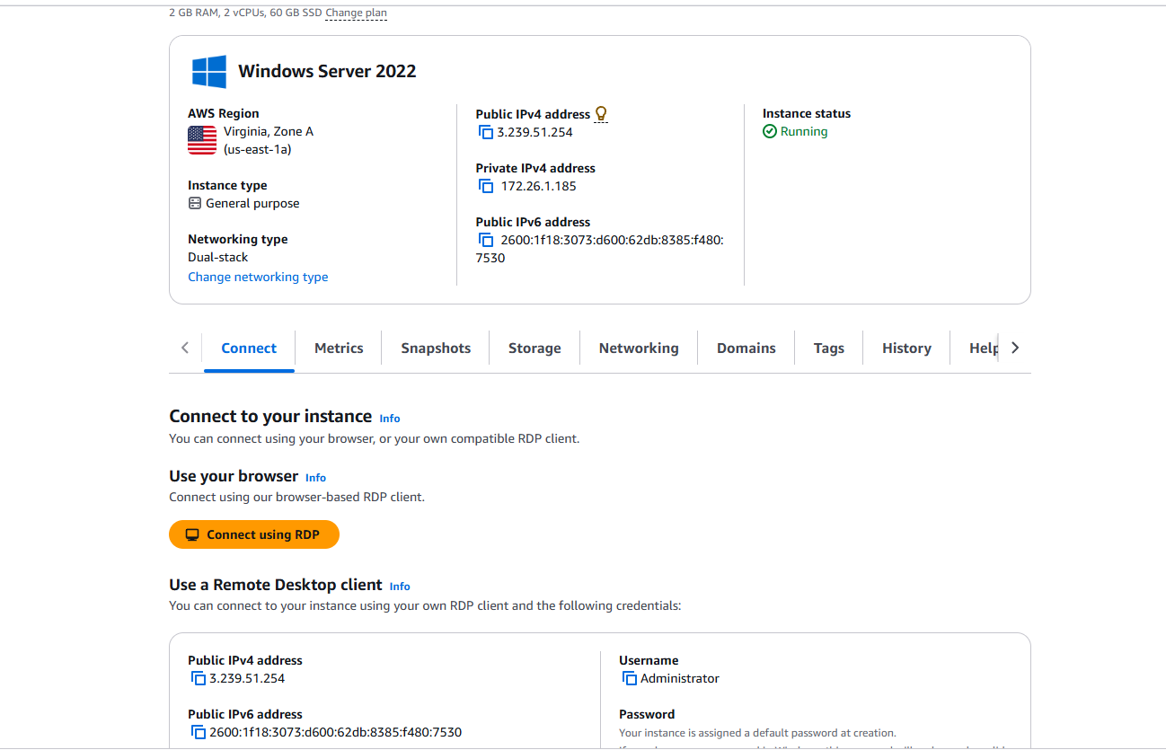
Interfaz del cliente RDP basado en navegador de Amazon Lightsail. Confirma la conexión remota exitosa al escritorio de la instancia Windows Server. Esta herramienta integrada permite administrar el servidor directamente desde la web, sin requerir software externo, facilitando las instalaciones posteriores de las bases de datos. 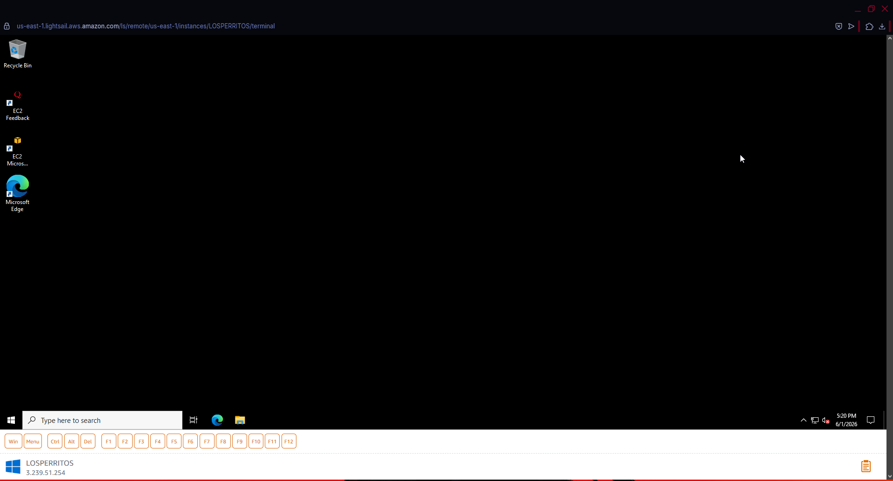
Una vez completado el proceso de aprovisionamiento, Amazon Lightsail proporciona un panel de administración centralizado desde el cual es posible supervisar y gestionar la instancia creada. Este panel muestra información relevante como el estado operativo del servidor, las direcciones IP asignadas, el consumo de recursos y las opciones de acceso remoto disponibles para los administradores del sistema.
Entre los datos más importantes disponibles en la consola se encuentran la dirección IPv4 pública utilizada para conexiones externas y la dirección IPv4 privada empleada para la comunicación interna dentro de la infraestructura de AWS. Asimismo, se pueden visualizar métricas de rendimiento en tiempo real relacionadas con el uso del procesador, el tráfico de red y el almacenamiento, facilitando el monitoreo continuo del entorno implementado.
Amazon Lightsail ofrece diferentes mecanismos para acceder de forma remota a la instancia. En el caso de servidores Windows, la plataforma permite generar automáticamente los archivos necesarios para establecer conexiones mediante el protocolo Remote Desktop Protocol (RDP), garantizando un acceso seguro al entorno de administración del sistema operativo.
Para las tareas de administración cotidiana, se recomienda utilizar la aplicación Escritorio Remoto de Windows, ya que proporciona una experiencia más completa y eficiente. Este método permite aprovechar funcionalidades avanzadas como la transferencia de archivos, el uso compartido del portapapeles, la redirección de dispositivos locales y la compatibilidad con múltiples monitores, mejorando significativamente la gestión remota del servidor.
El acceso remoto constituye una herramienta fundamental para la administración de la infraestructura, ya que permite realizar tareas de configuración, monitoreo, mantenimiento e instalación de software sin necesidad de acceder físicamente al servidor. Gracias a estas capacidades, es posible gestionar de manera eficiente los servicios de bases de datos implementados en la instancia de Amazon Lightsail.

Fase 4: Instalación y Configuración de MySQL Server
Portal oficial de descargas de MySQL Community. La pantalla permite omitir el registro opcional de Oracle para iniciar directamente la obtención del instalador. Esta acción es clave para agilizar el aprovisionamiento del segundo motor de base de datos relacional requerido dentro de la instancia VPS.
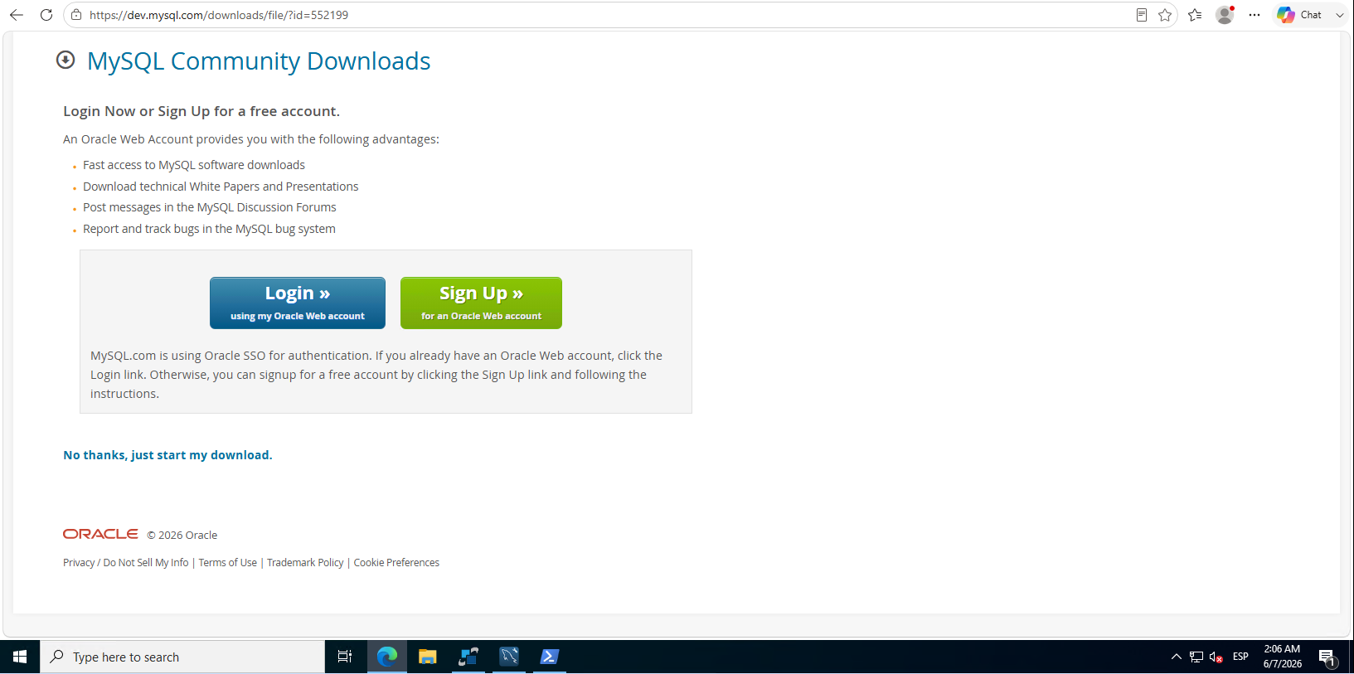
Asistente de instalación de MySQL Server 9.7. Muestra el inicio del despliegue del motor de base de datos en el servidor Windows. Esta fase es esencial para configurar el servicio local, instalar automáticamente los controladores ODBC y establecer las credenciales administrativas que permitirán las conexiones TCP/IP por el puerto 3306.
Connection Name: MYSQL AMAZON
Connection Method: Standard (TCP/IP)
Hostname: 3.239.254.34
Port: 3306
Username: admin
Password: SqlAmazon2026
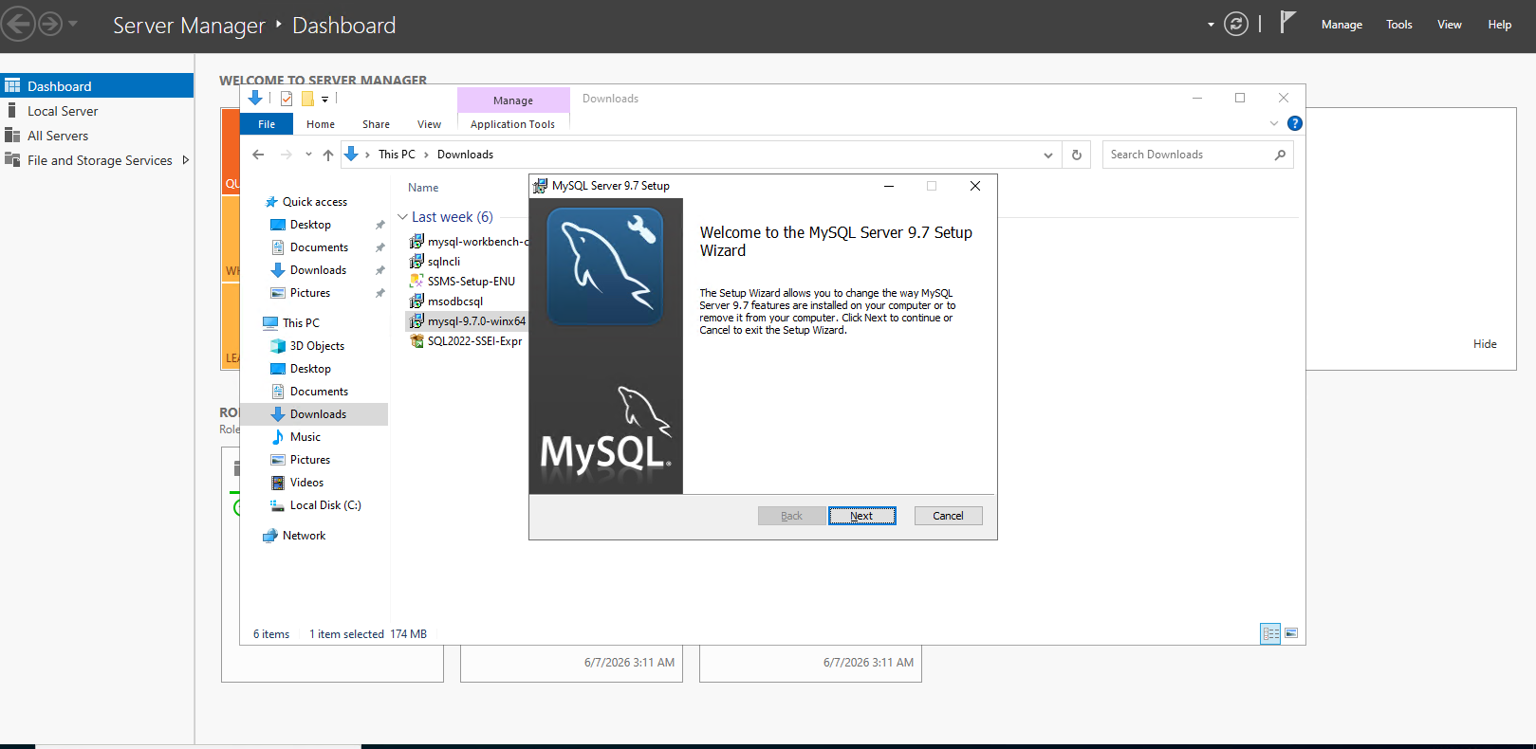
Consola PowerShell validando el despliegue de MySQL. Mediante comandos de diagnóstico, se confirma la ejecución del motor y la escucha activa en el puerto 3306. Finalmente, se aplica el comando New-NetFirewallRule para habilitar el tráfico TCP entrante en el firewall de Windows, requisito indispensable para permitir conexiones remotas.
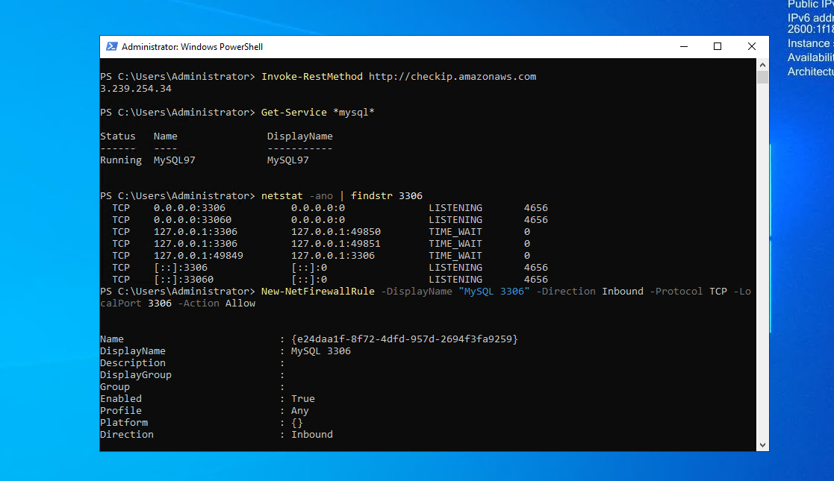
Portal oficial de descarga de MySQL Workbench y comando PowerShell para habilitar el puerto 3306. La obtención de este cliente es vital, ya que proporciona un entorno gráfico unificado para modelar esquemas, ejecutar consultas SQL y administrar visualmente la instancia de base de datos directamente desde el servidor.
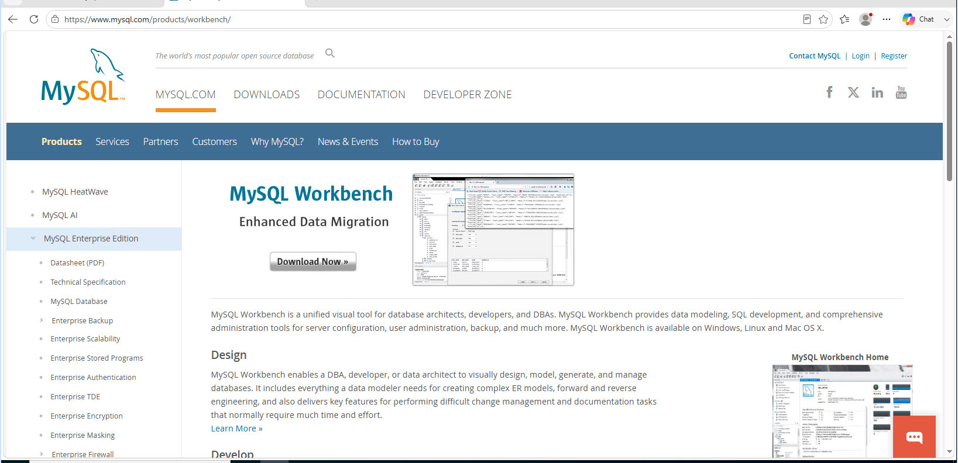
Pantalla de inicio del gestor gráfico MySQL Workbench. Resalta la detección automática de la conexión hacia la instancia local de MySQL recién desplegada. Este acceso inicial es fundamental, ya que permite al administrador autenticarse de forma segura utilizando el usuario raíz (root) local para configurar parámetros avanzados, como la creación de usuarios con privilegios para conexiones remotas.
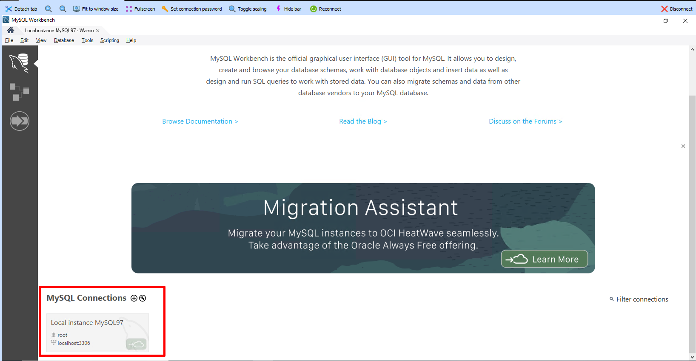
Editor de consultas de MySQL Workbench. En este entorno se ejecutan las sentencias SQL para configurar el acceso remoto seguro. Ilustra el espacio de trabajo donde se crea el usuario admin (asociado al host %) y se le otorgan privilegios globales, superando la restricción de conexión local del usuario predeterminado root.
CREATE USER 'admin'@'%' IDENTIFIED BY 'SqlAmazon2026!';
GRANT ALL PRIVILEGES ON *.* TO 'admin'@'%' WITH GRANT OPTION;
FLUSH PRIVILEGES;

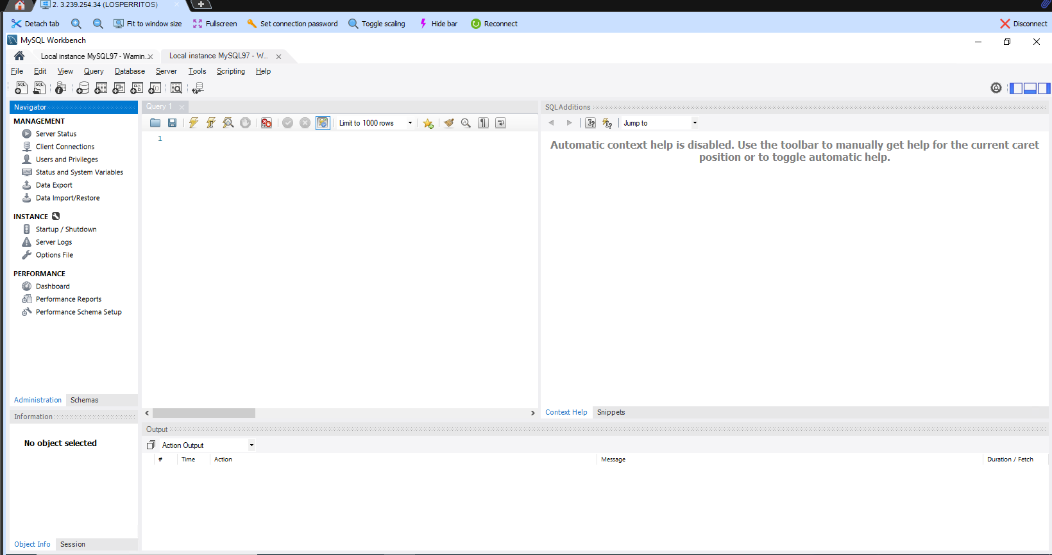

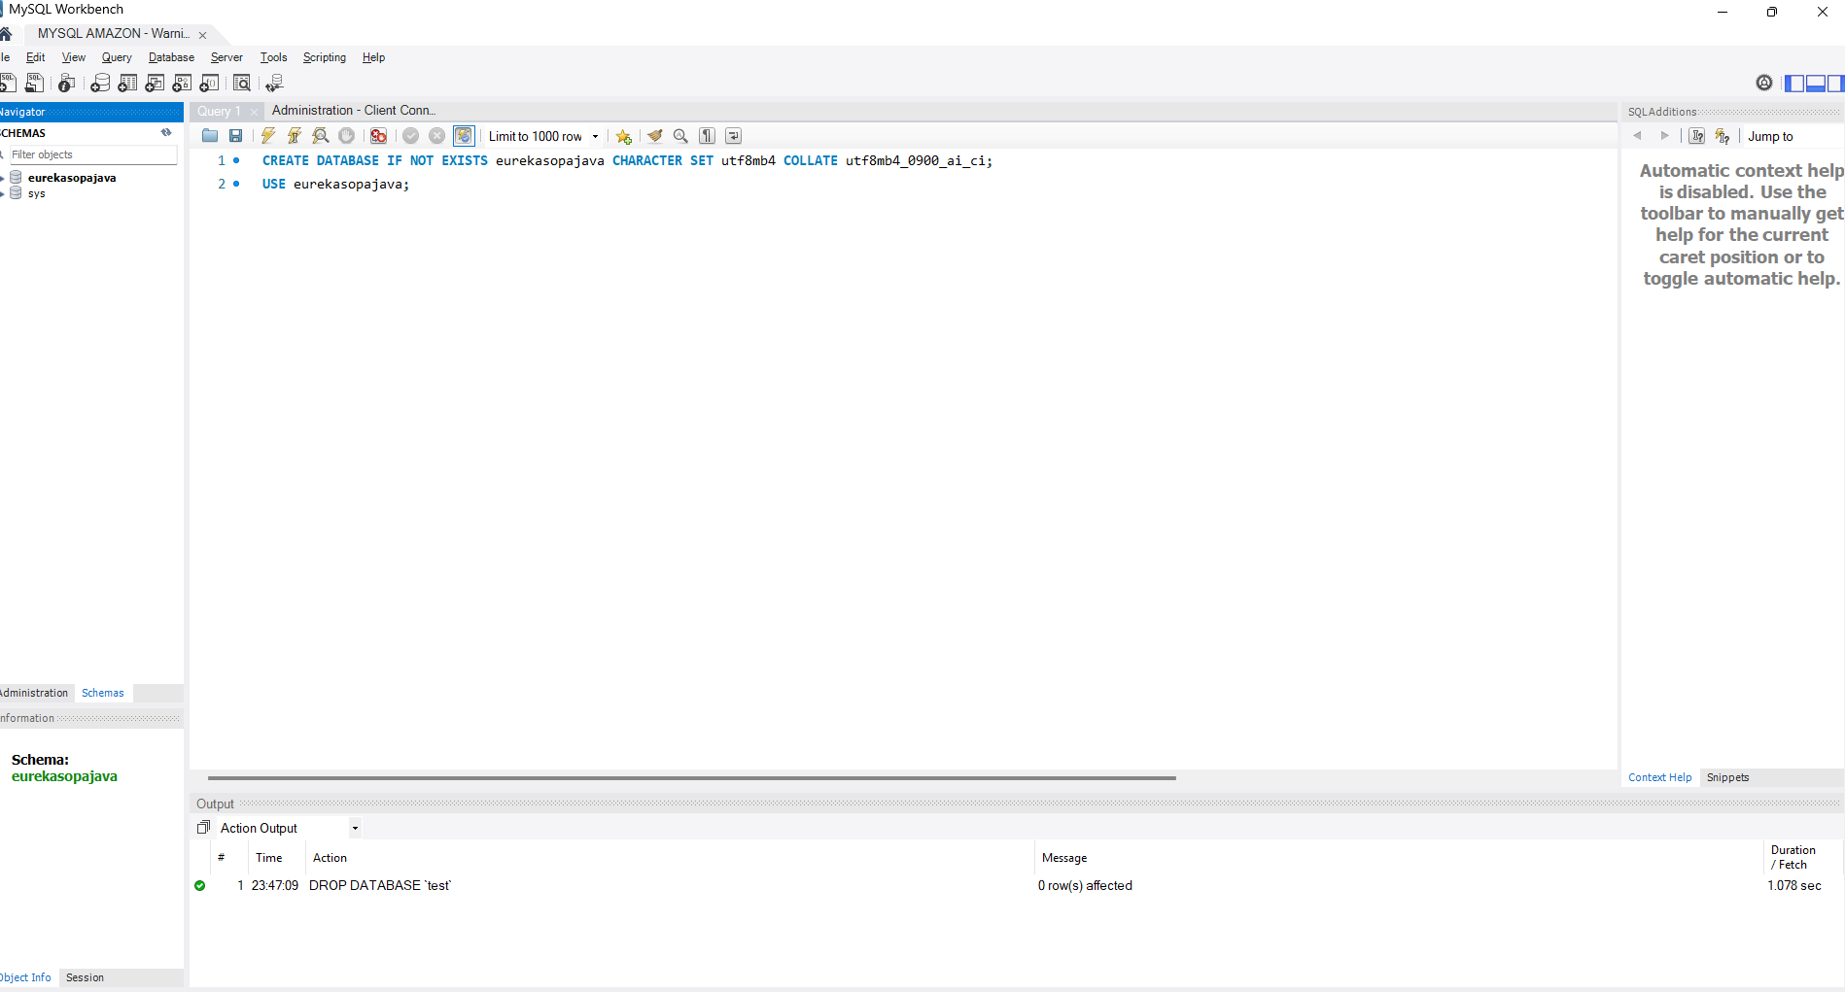
Creación de tablas
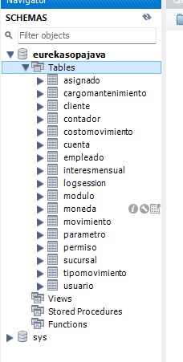

3. Servidor SOAP (08. SERVIDOR)
El servidor es una aplicacion Jakarta EE 10 que expone tres Web Services SOAP con JAX-WS. Sigue una arquitectura MVC con capas de controlador (@WebService), servicio (logica de negocio), persistencia (DAO) y modelo (POJOs).

3.1 Capa Controlador (Web Services)

WSLogin.java
Fachada SOAP de autenticacion. Expone dos operaciones:
- iniciarSesion(usuario, clave): Valida credenciales contra la BD usando SHA-1
- clienteDeUsuario(usuario): Retorna el codigo de cliente asociado al usuario, o "" si es admin
Fragmento del codigo:
@WebService(serviceName = "WSLogin", targetNamespace = "http://ws.monster.edu.ec/")
public class WSLogin {
private final LoginService loginService = new LoginService();
@WebMethod(operationName = "iniciarSesion")
public boolean iniciarSesion(@WebParam(name = "usuario") String usuario,
@WebParam(name = "clave") String clave) {
return loginService.login(usuario, clave);
}
}

WSCuenta.java
Fachada SOAP de operaciones de cuenta. Expone operaciones para depositar, retirar, transferir, consultar saldo, listar cuentas, listar clientes, registrar cliente, registrar cuenta y eliminar cuenta.
Fragmento del codigo:
@WebService(serviceName = "WSCuenta", targetNamespace = "http://ws.monster.edu.ec/")
public class WSCuenta {
private final CuentaService cuentaService = new CuentaService();
@WebMethod(operationName = "depositar")
public Resultado depositar(@WebParam(name = "cuenta") String cuenta,
@WebParam(name = "monto") String monto,
@WebParam(name = "moneda") String moneda) {
return cuentaService.depositar(cuenta, monto, moneda);
}
@WebMethod(operationName = "transferir")
public Resultado transferir(@WebParam(name = "origen") String origen,
@WebParam(name = "destino") String destino,
@WebParam(name = "monto") String monto,
@WebParam(name = "moneda") String moneda) {
return cuentaService.transferir(origen, destino, monto, moneda);
}
}

WSMovimiento.java
Fachada SOAP de consulta de movimientos. Expone una operacion para listar los movimientos de una cuenta ordenados por fecha descendente.
Fragmento del codigo:
@WebService(serviceName = "WSMovimiento", targetNamespace = "http://ws.monster.edu.ec/")
public class WSMovimiento {
private final MovimientoService movimientoService = new MovimientoService();
@WebMethod(operationName = "listarMovimientos")
public List<MovimientoModel> listarMovimientos(
@WebParam(name = "cuenta") String cuenta) {
return movimientoService.listarMovimientos(cuenta);
}
}

3.2 Capa Servicio (Logica de Negocio)

LoginService.java
Autentica usuarios contra la tabla usuario. Valida que el usuario exista, que el estado sea ACTIVO y que el hash SHA-1 de la clave coincida.

CuentaService.java
Contiene toda la logica de negocio de cuentas: deposito, retiro, transferencia. Las operaciones se ejecutan en transacciones atomicas con bloqueo pesimista (SELECT ... FOR UPDATE) para garantizar consistencia. Incluye conversion de moneda usando tasas de cambio.
Fragmento del metodo de transferencia:
public Resultado transferir(String origen, String destino,
String montoTexto, String monedaMonto) {
// ... validaciones ...
Connection cn = null;
try {
cn = ConexionBD.conectar();
cn.setAutoCommit(false);
// Bloqueo en orden deterministico para evitar deadlocks
String first = origen.compareTo(destino) < 0 ? origen : destino;
String second = origen.compareTo(destino) < 0 ? destino : origen;
CuentaModel cFirst = cuentaDAO.obtenerParaActualizar(cn, first);
CuentaModel cSecond = cuentaDAO.obtenerParaActualizar(cn, second);
// ... debito origen, credito destino ...
cn.commit();
return Resultado.ok("Transferencia realizada correctamente.", saldo);
} catch (SQLException e) {
rollbackSilencioso(cn);
return Resultado.error("Error interno en la transferencia.");
}
}

MovimientoService.java
Logica de negocio de movimientos. Lista los movimientos de una cuenta delegando en MovimientoDAO.

SeguridadUtil.java
Utilidad de seguridad que genera el hash SHA-1 en hexadecimal (40 caracteres) de un texto, usado para validar claves de acceso.
Fragmento del codigo:
public static String sha1(String texto) {
MessageDigest md = MessageDigest.getInstance("SHA-1");
byte[] hash = md.digest(texto.getBytes(StandardCharsets.UTF_8));
StringBuilder sb = new StringBuilder(hash.length * 2);
for (byte b : hash) {
sb.append(Character.forDigit((b >> 4) & 0xF, 16));
sb.append(Character.forDigit(b & 0xF, 16));
}
return sb.toString();
}

3.3 Capa Persistencia (DAO)

ConexionBD.java
Clase singleton que gestiona la conexion a MySQL (localhost:3306/eurekabank). Proporciona metodos estaticos conectar() y desconectar() para centralizar el acceso a la base de datos.

ClienteDAO.java
Acceso a datos de la tabla cliente. Proporciona metodos para listar todos los clientes, insertar un nuevo cliente con codigo autogenerado y verificar existencia.

CuentaDAO.java
Acceso a datos de la tabla cuenta. Metodos destacados:
- obtenerParaActualizar(): SELECT ... FOR UPDATE dentro de transaccion
- actualizarSaldo(): UPDATE saldo con delta +/- e incrementa contador
- listarPorCliente(): JOIN con cliente para listar cuentas por codigo o DNI
- insertar(): Crea cuenta con codigo autogenerado y valores por defecto
- eliminar(): Borra cuenta y movimientos en transaccion atomica

MovimientoDAO.java
Acceso a datos de la tabla movimiento. Proporciona metodos para listar movimientos por cuenta (con JOIN a tipoMovimiento), calcular el siguiente numero de movimiento, e insertar un nuevo movimiento dentro de una transaccion.

UsuarioDAO.java
Acceso a datos de la tabla usuario. Busca un usuario por nombre de usuario para autenticacion.

TasaCambioDAO.java
Acceso a la tabla tasacambio. Obtiene la tasa de conversion entre dos monedas para operaciones que involucran cambio de divisa.

3.4 Capa Modelo (POJOs)
Las siguientes clases representan las entidades del negocio:
- Usuario.java - Representa una fila de la tabla usuario: codigo de empleado, usuario, clave (hash), estado, codigo de cliente
- ClienteResumen.java - DTO para listar clientes: codigo, DNI, nombre completo
- CuentaModel.java - Representa una fila de la tabla cuenta: codigo, moneda, saldo, estado, contador de movimientos, clave
- CuentaResumen.java - DTO para mostrar cuentas: codigo, moneda, saldo, estado, datos del cliente (sin clave)
- MovimientoModel.java - Representa un movimiento: codigo de cuenta, numero, fecha, tipo, importe, referencia, datos de conversion

4. Cliente Web (06. CLIWEB)
Aplicacion web Jakarta EE con JSP y Servlets que consume los servicios SOAP a traves de stubs generados por wsimport. Utiliza el patron MVC con servlets como controladores y JSP como vistas.

4.1 Servlets (Controladores)

LoginServlet.java
Maneja la autenticacion de usuarios. En GET muestra el formulario de login, en POST valida credenciales contra el servicio SOAP, establece atributos de sesion (usuario, esAdmin, clienteAsignado) y redirige al menu.

MenuServlet.java
Servlet principal que prepara los datos para la vista menu.jsp. Para admin, carga la lista completa de clientes. Para usuarios normales, carga automaticamente las cuentas del cliente asignado.

CuentasServlet.java
Busca las cuentas de un cliente por codigo o DNI y las almacena en sesion. Implementa el patron Post-Redirect-Get (PRG) redirigiendo a /menu.

CuentaServlet.java
Ejecuta operaciones sobre una cuenta: depositar (solo admin), retirar, consultar saldo y transferir. Verifica permisos de acceso antes de delegar al servicio SOAP.

MovimientoServlet.java
Lista los movimientos de una cuenta y los envia a la vista movimientos.jsp. Verifica que el usuario tenga acceso a la cuenta.

AdminServlet.java
Operaciones administrativas: registrar cliente, registrar cuenta y eliminar cuenta. Solo accesible para el usuario admin (monster).

LogoutServlet.java
Invalida la sesion actual y redirige al login.

4.2 Servicios (Clientes SOAP)

WsFactory.java
Fabrica que crea los puertos SOAP usando las URLs definidas en ServidorConfig. Configura dinamicamente el endpoint address de los stubs generados por wsimport.
Fragmento del codigo:
public static WSLogin login() {
try {
WSLogin p = new WSLogin_Service(
new URL(ServidorConfig.wsdlLogin())).getWSLoginPort();
return endpoint(p, ServidorConfig.epLogin());
} catch (Exception e) {
throw new RuntimeException("No se pudo conectar a WSLogin: " + e.getMessage(), e);
}
}

LoginClient.java
Wrapper del WSLogin que expone metodos iniciarSesion() y clienteDeUsuario() delegando en el puerto SOAP.

CuentaClient.java
Wrapper del WSCuenta que expone todos los metodos de operaciones bancarias (depositar, retirar, transferir, consultar saldo, etc.)

MovimientoClient.java
Wrapper del WSMovimiento que expone listarMovimientos().

4.3 Utilidades

ServidorConfig.java
Configuracion del servidor SOAP. Soporta multiples fuentes de configuracion (propiedad de sistema, archivo externo, classpath) para cambiar la URL del servidor sin recompilar.

AccesoCuenta.java
Regla de acceso a cuentas: admin puede operar cualquier cuenta buscada, usuarios normales solo pueden operar sus propias cuentas.

Moneda.java
Catalogo de monedas que traduce codigos "01"/"02" a nombres legibles ("Soles"/"Dolares").

5. Cliente Escritorio (05. CLIESCRITORIO)
Aplicacion de escritorio Java con Swing que consume los servicios SOAP. Utiliza los mismos stubs generados por wsimport y la misma arquitectura de servicios que el cliente web.

5.1 Vista (Swing)

EscritorioApp.java
Clase principal que inicia la aplicacion Swing con el Look and Feel moderno (FlatLaf FlatDarkLaf). Muestra el LoginPanel como pantalla inicial.

LoginPanel.java
Panel de inicio de sesion con campos de usuario y contrasena, y boton de ingreso. Al autenticarse, cambia al MainPanel.

MainPanel.java
Panel principal con la interfaz completa del banco: muestra las cuentas del cliente, permite seleccionar cuentas, realizar operaciones (deposito, retiro, transferencia) y ver movimientos. Para admin incluye opciones de busqueda de clientes, registro de clientes y cuentas.

WrapLayout.java
Layout personalizado que permite que los componentes fluyan y envuelvan como un FlowLayout pero respetando el ancho del contenedor.

Img.java
Utilidad para cargar imagenes desde recursos del proyecto.

5.2 Capa de Servicio y Control

BancoController.java
Controlador que orquesta la logica de negocio del lado del cliente. Maneja sesion, roles, permisos de acceso a cuentas y delega en los servicios SOAP.

Sesion.java
Mantiene el estado de sesion del usuario: datos de autenticacion, rol (admin/cliente), cuentas cargadas.

WsFactory.java, LoginClient.java, CuentaClient.java, MovimientoClient.java
Mismos patrones que el cliente web: fabrica de puertos SOAP y wrappers para cada servicio.

ServidorConfig.java
Configuracion del endpoint SOAP con soporte para propiedad de sistema, archivo externo y classpath.

Moneda.java
Traduce codigos de moneda a nombres legibles.

6. Cliente Consola (04. CLICONSOLA)
Aplicacion de consola (CLI) que consume los servicios SOAP con la misma funcionalidad que los demas clientes. La interfaz es de texto con menus numerados.

6.1 Vista (Consola)

ConsolaApp.java
Clase principal con el bucle de la aplicacion: login, menu principal (con opciones para admin y cliente normal), operaciones bancarias y visualizacion de movimientos con exportacion a HTML.
Fragmento del codigo del menu principal:
private static void menuPrincipal() {
boolean admin = ctrl.getSesion().isAdmin();
System.out.println("===== MENU" + (admin ? " (ADMIN)" : "") + " =====");
if (admin) {
System.out.println("1. Buscar cliente y ver cuentas");
System.out.println("2. Operar / movimientos (cuentas cargadas)");
System.out.println("3. Registrar cliente");
System.out.println("4. Registrar cuenta");
System.out.println("5. Eliminar cuenta");
System.out.println("9. Cerrar sesion");
} else {
// Menu para cliente normal
}
}
La aplicacion de consola incluye funcionalidad para exportar el estado de cuenta a HTML (imprimible a PDF) ademas de todas las operaciones bancarias estandar.

6.2 Utilidades de Consola

ExportHtml.java
Genera un reporte HTML del estado de cuenta con formato tabular, incluyendo creditos, debitos, totales y detalles de conversion de moneda.

Moneda.java
Traduce codigos de moneda a nombres legibles para la interfaz de consola.

6.3 Capa de Servicio y Control
BancoController.java, Sesion.java, WsFactory.java, LoginClient.java, CuentaClient.java, MovimientoClient.java, ServidorConfig.java - mismas clases y patrones que en el cliente web y de escritorio.

7. Cliente Movil Android (07. CLIMOVIL)
Aplicacion Android nativa (Java) que consume los servicios SOAP del servidor usando la libreria ksoap2. A diferencia de los otros clientes, este construye manualmente las envolturas SOAP en lugar de usar stubs generados.

7.1 Capa SOAP (Comunicacion)

SoapBase.java
Cliente SOAP generico con ksoap2. Proporciona metodos para construir peticiones SOAP, ejecutar llamadas, extraer respuestas y propiedades de objetos SOAP.
Fragmento del codigo:
public static Object llamar(String endpoint, SoapObject request) throws Exception {
SoapSerializationEnvelope env =
new SoapSerializationEnvelope(SoapEnvelope.VER11);
env.dotNet = false;
env.setOutputSoapObject(request);
HttpTransportSE t = new HttpTransportSE(endpoint, 20000);
t.call("", env);
return env.bodyIn;
}

LoginService.java
Servicio SOAP para autenticacion. Llama a iniciarSesion y clienteDeUsuario del WSLogin.

CuentaService.java
Servicio SOAP para operaciones de cuenta. Implementa todos los metodos del WSCuenta: listarCuentasPorCliente, listarClientes, consultarSaldo, depositar, retirar, transferir, registrarCliente, registrarCuenta, eliminarCuenta. Parsea las respuestas SOAP a objetos Java.

MovimientoService.java
Servicio SOAP para movimientos. Llama a listarMovimientos del WSMovimiento y parsea la respuesta.

Async.java
Utilidad para ejecutar llamadas SOAP en hilos secundarios (obligatorio en Android) y entregar resultados en el hilo principal de UI usando Handler.
Fragmento del codigo:
public static <T> void run(final Op<T> op, final Done<T> done, final Fail fail) {
POOL.execute(() -> {
try {
final T v = op.run();
UI.post(() -> done.ok(v));
} catch (final Exception e) {
UI.post(() -> fail.error(e));
}
});
}

7.2 Capa de Vista (Activities)

LoginActivity.java
Pantalla de inicio de sesion con campos de usuario y contrasena. Usa Async para llamar al servicio SOAP sin bloquear la UI. Al autenticarse, navega a CuentaActivity.
Fragmento del codigo:
btn.setOnClickListener(v -> {
final String u = user.getText().toString().trim();
final String p = pass.getText().toString().trim();
btn.setEnabled(false);
Async.run(() -> ctrl.login(u, p),
ok -> {
btn.setEnabled(true);
if (ok) {
startActivity(new Intent(this, CuentaActivity.class));
finish();
} else {
Toast.makeText(this, "Usuario o clave invalidos.", Toast.LENGTH_LONG).show();
}
},
e -> { btn.setEnabled(true); Toast.makeText(...).show(); });
});

CuentaActivity.java
Actividad principal con interfaz moderna (fondo oscuro, tarjetas, acento azul). Muestra las cuentas del cliente, permite seleccionar una cuenta, ingresar monto y moneda, y realizar operaciones: consultar saldo, depositar (solo admin), retirar, transferir. Para admin incluye busqueda de clientes con Spinner, registro de clientes y cuentas mediante dialogos.

MovimientosActivity.java
Muestra el estado de cuenta con la lista de movimientos en formato de tarjetas. Cada movimiento muestra numero, fecha, tipo, importe con color verde (credito) o rojo (debito). Soporta exportacion a PDF usando PdfDocument de Android.
Fragmento del codigo de exportacion PDF:
private void exportarPdf() {
PdfDocument doc = new PdfDocument();
Paint p = new Paint();
int W = 595, H = 842, margin = 40;
PdfDocument.Page page = doc.startPage(
new PdfDocument.PageInfo.Builder(W, H, 1).create());
Canvas cv = page.getCanvas();
bold.setTextSize(18);
cv.drawText("EUREKABANK GR06 - Estado de cuenta", margin, y, bold);
// ... dibujar movimientos ...
doc.finishPage(page);
FileOutputStream fos = new FileOutputStream(out);
doc.writeTo(fos);
doc.close();
}

7.3 Capa de Modelo
- Sesion.java - Singleton que mantiene el estado de sesion: usuario, rol admin, cliente asignado, lista de cuentas, metodo cuentaPropia() para verificar acceso
- Resultado.java - DTO de respuesta de operaciones: exito, mensaje, saldo
- Movimiento.java - DTO de movimiento con numero, fecha, tipo, importe, referencia, datos de conversion y metodo tieneConversion()
- CuentaResumen.java - DTO de resumen de cuenta: codigo, moneda, saldo, estado, codigo y nombre del cliente
- ClienteResumen.java - DTO de cliente: codigo, DNI, nombre con toString() para Spinner

7.4 Capa de Control y Configuracion

BancoController.java
Controlador que orquesta la logica del lado del cliente movil. Mismas reglas que el cliente web: roles admin/cliente, proteccion de cuentas propias, validaciones de seguridad. Se ejecuta dentro de Async (fuera del hilo UI).
Fragmento del codigo:
public boolean login(String usuario, String clave) throws Exception {
if (!login.iniciarSesion(usuario, clave)) return false;
sesion.setUsuario(usuario);
boolean admin = "monster".equalsIgnoreCase(usuario);
sesion.setAdmin(admin);
sesion.setClienteAsignado(admin ? "" : login.clienteDeUsuario(usuario));
sesion.setCuentas(null);
if (!admin) cargarCuentas(sesion.getClienteAsignado());
return true;
}

ServidorConfig.java
URL del servidor SOAP. Contiene el namespace, endpoints de login, cuenta y movimiento. Debe modificarse segun el entorno (emulador: 10.0.2.2, dispositivo fisico: IP del servidor).

8. Resultados de Ejecucion
A continuacion se presentan las evidencias de ejecucion de cada uno de los clientes del sistema EurekaBank.

8.1 Servidor SOAP
El servidor se despliega en GlassFish 7 / Payara. Los WSDL estan disponibles en los siguientes endpoints:
- http://localhost:8080/eurekabank_soap_java_gr06/WSLogin?wsdl
- http://localhost:8080/eurekabank_soap_java_gr06/WSCuenta?wsdl
- http://localhost:8080/eurekabank_soap_java_gr06/WSMovimiento?wsdl

8.2 Cliente Web
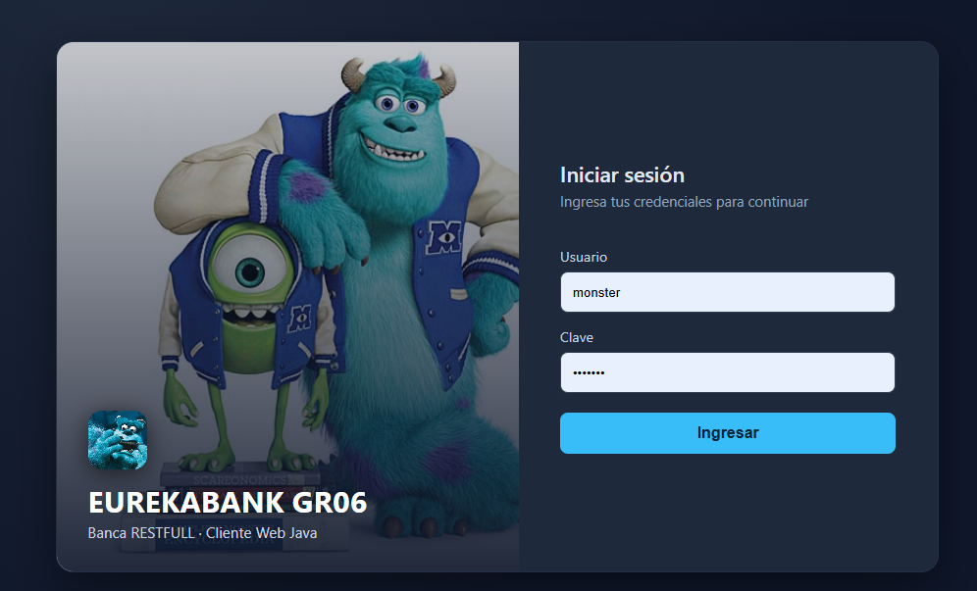

8.3 Cliente Escritorio (Swing)
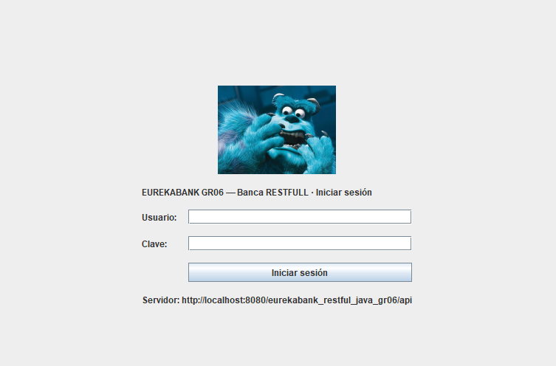

8.4 Cliente Consola
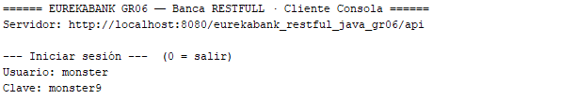

8.5 Cliente Movil Android
